

ТЕХНИЧЕСКИЙ ПАСПОРТ ИЗДЕЛИЯ

Переходник ТП-9/50

(ТУ 4926-001-95431139-2010)

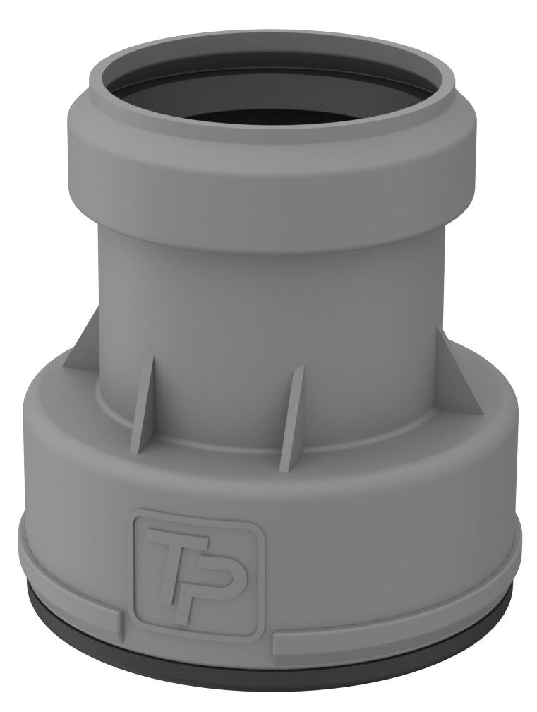

Производитель ООО ТПК «Татполимер»,
Российская Федерация, Республика Татарстан, 422982, г. Чистополь, ул. Мира, д. 44 «В», тел./факс (84342) 5-84-13, 5-84-25,
www.tatpolimer.ru
- Назначение изделия
Переходник ТП-9/50 предназначен для соединения канализационного оборудования и труб из ПП, ПВХ или ПЭ с безраструбными чугунными, стальными трубами.

- Технические характеристики
- сырье для корпуса переходника – полипропилен;
- сырье для уплотнительной манжеты – ТЭП;
- входной диаметр – DN50;
- выходной диаметр – DN50;
- температура окружающей среды – от -50 °С до +90 °С;
- масса нетто, не более – 0,15 кг;
- срок службы, не менее – 50 лет.
Основные размеры приведены на рис. 1.

- Состав изделия и комплектность
Партия переходников, поставляемая в один адрес, комплектуется паспортом и объединенным техническим описанием в соответствии с ГОСТ 2.601-2006.
Внешний вид товара может отличаться от товара, представленного на фото. Фирма-производитель оставляет за собой право на внесение изменений в конструкцию, дизайн и комплектацию товара, не влияющих на качество изделия.

- Устройство и принцип работы
Переходник состоит из корпуса, в верхней части которого находится раструб для соединения с пластиковой трубой, а в нижней – манжета c эластичными лепестками для соединения со стальной или чугунной безраструбной трубой.

- Техническое обслуживание
Изделие должно эксплуатироваться по назначению. Переходник не рекомендуется использовать при температурах, неоговоренных в техническом паспорте.

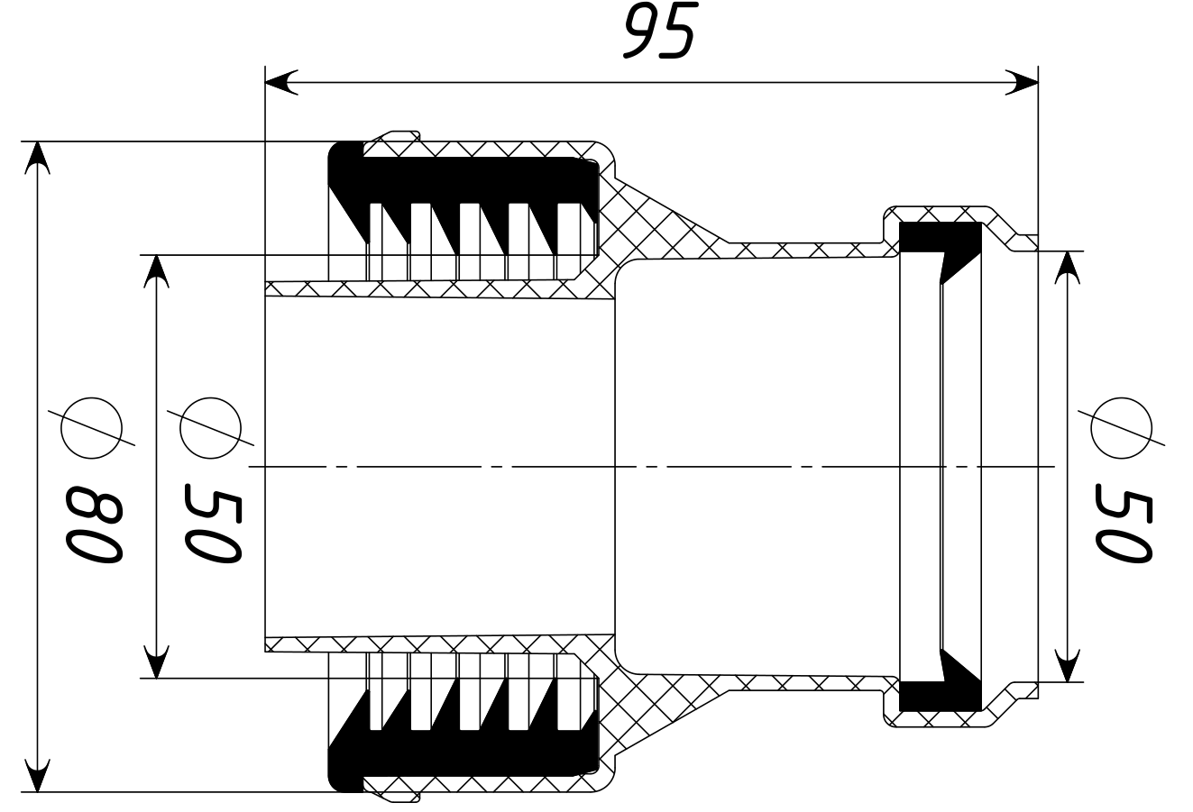
Рис. 1

- Условия хранения и транспортировки
Изделия не относятся к категории опасных грузов, что допускает их перевозку любым видом транспорта в соответствии с правилами перевозки грузов, действующими на данном виде транспорта.
При железнодорожных и автомобильных перевозках изделия допускаются к транспортировке только в крытом подвижном составе. Обращаться с товаром с соответствующей осторожностью, избегая ударов и вмятин.
Изделия должны храниться в упаковке предприятия-изготовителя.

- Свидетельство о приемке
Переходники ТП-9/50 соответствуют ТУ 4926-001-95431139-2010 и признаны годными к эксплуатации.
Представитель ОТК | ________________  (личная подпись) | ______________________  (расшифровка подписи)
 | М.П.
____________________
(число, месяц, год)

- Гарантийные обязательства
Предприятие-изготовитель гарантирует соответствие переходников ТП-9/50 требованиям ТУ 4926-001-95431139-2010 при соблюдении условий эксплуатации, транспортирования и хранения, изложенных в «Технических условиях».
Гарантийный срок на переходник составляет 12 месяцев со дня продажи.
Гарантия распространяется на все заводские и конструктивные дефекты. Данная гарантия не распространяется:
- на повреждения, возникшие в результате монтажа неквалифицированным персоналом, или с нарушением требований настоящего паспорта;
- при наличии повреждений в результате ударов, а также других механических или температурных повреждений.

- Сведения о рекламациях
Номер и дата  рекламации | Краткое содержание  рекламации | Меры, принятые  предприятием-изготовителем

